新桥街道中心幼儿园中三班幼儿一日生活动态记录
自主来园：
今日来园人数29人，2人缺勤。
自主服务与问好：
来园后孩子们能自己独立走到班级并主动与老师打招呼的幼儿有：巢熠阳、王钧逸、陈盼、李宇涵、穆永泽、万灵杰、张砚钧、蒋绍文、唐锦轩、何书泽、欧阳悦、丁妤暄、贾清晨、钱宣妤、叶歆雅、郑雅姝、杨芷若、任伊桐、朱姝妍、韩璟昱、柳晨熙、程诺、徐梓嘉、周扬、陈晓蕊、缪欣妍、金栩萌、方雅颂。
进班后能自己将物品放置抽屉并将水杯绕好放在水杯架的幼儿有：巢熠阳、王钧逸、陈盼、李宇涵、陈雨航、穆永泽、万灵杰、张砚钧、蒋绍文、唐锦轩、何书泽、欧阳悦、丁妤暄、贾清晨、钱宣妤、叶歆雅、郑雅姝、杨芷若、任伊桐、朱姝妍、韩璟昱、柳晨熙、程诺、徐梓嘉、周扬、陈晓蕊、缪欣妍、金栩萌、方雅颂。

户外活动情况：
今天开展自主户外活动，我们玩的是皮球区。
在户外活动中积极参与的幼儿有：巢熠阳、王钧逸、陈盼、李宇涵、陈雨航、穆永泽、万灵杰、张砚钧、蒋绍文、唐锦轩、何书泽、欧阳悦、丁妤暄、贾清晨、钱宣妤、叶歆雅、郑雅姝、杨芷若、任伊桐、朱姝妍、韩璟昱、柳晨熙、程诺、徐梓嘉、周扬、陈晓蕊、缪欣妍、金栩萌、方雅颂。
孩子们在游戏时能够遵守游戏规则，有序排队并且能够动静结合，及时地自主进行擦汗、喝水、休息，在游戏结束时，孩子们也能够及时听清老师的口令回到班级队伍中。
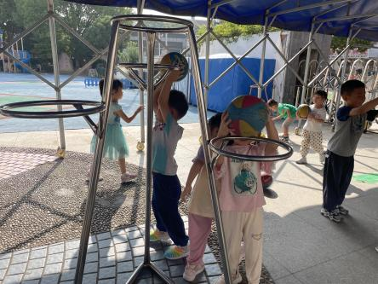 | 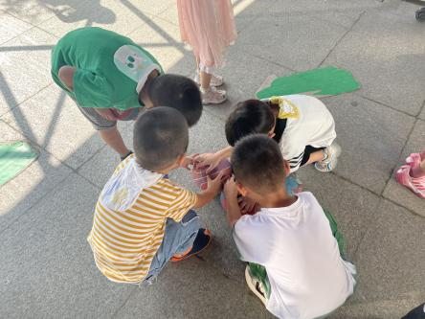 | 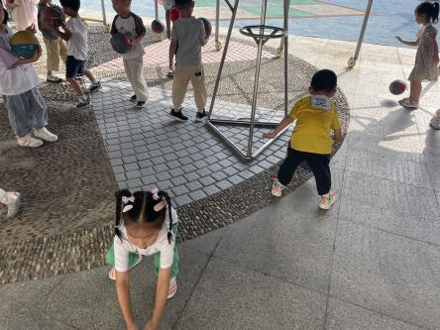
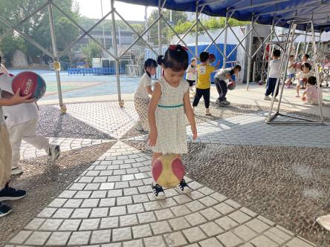 | 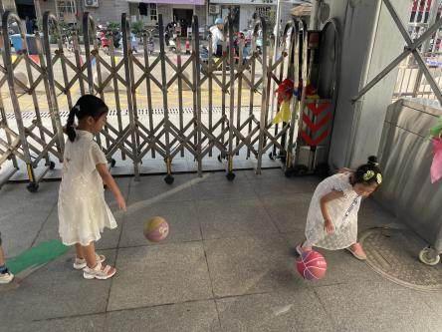 | 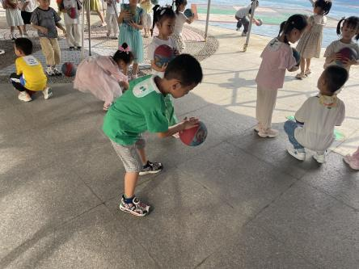

生活活动情况：
今天的早点是饼干和牛奶以及开心果，各组的小组长按组别轮流洗小手拿取牛奶杯，帮助组员倒牛奶吃饼干。
吃完能够进行漱口并将牛奶杯送到相应位置的幼儿有：巢熠阳、王钧逸、陈盼、李宇涵、陈雨航、穆永泽、万灵杰、张砚钧、蒋绍文、唐锦轩、何书泽、欧阳悦、丁妤暄、贾清晨、钱宣妤、叶歆雅、郑雅姝、杨芷若、任伊桐、朱姝妍、韩璟昱、柳晨熙、程诺、徐梓嘉、周扬、陈晓蕊、缪欣妍、金栩萌、方雅颂。
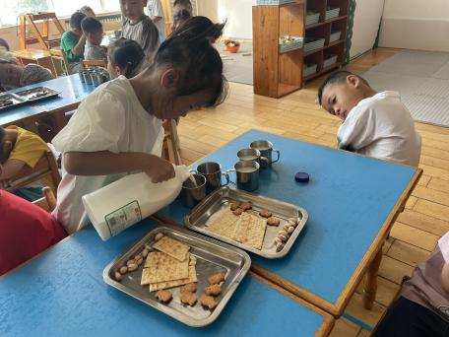 | 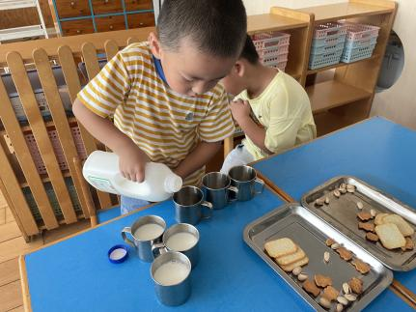 | 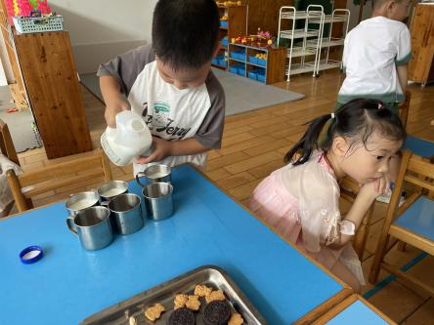
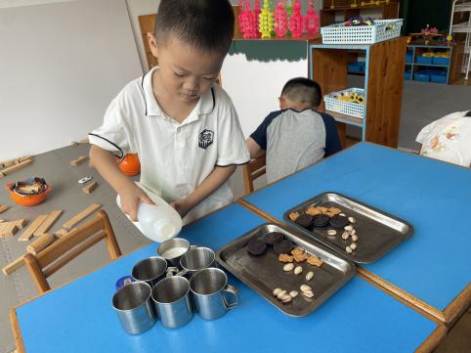
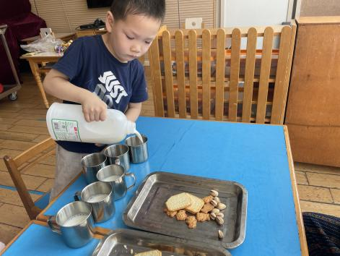

集体活动情况：
《综合：朋友大家谈》
这是一节通过找朋友、介绍朋友的实践体验式的综合活动，在活动中，让孩子找一找自己的朋友，观察朋友并对朋友进行介绍，描述朋友的特征及特点，让大家进一步的了解朋友，发现他人身上的优点。从而使孩子们愿意与他人交往，体验到与朋友交往的乐趣。
活动中能用恰当的词句描述好朋友的外貌特征的幼儿有：巢熠阳、王钧逸、陈雨航、柳晨熙、陈盼、李宇涵、穆永泽、韩瑾昱、程诺、徐梓嘉、万灵杰、周扬、张砚钧、蒋绍文、陈晓蕊、欧阳悦、缪欣妍、金栩萌、方雅颂、丁妤暄、贾清晨、钱宣妤、叶歆雅、郑雅殊、朱殊妍。

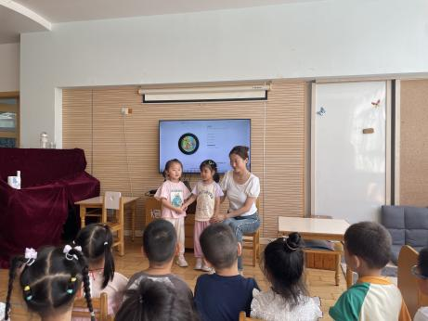 | 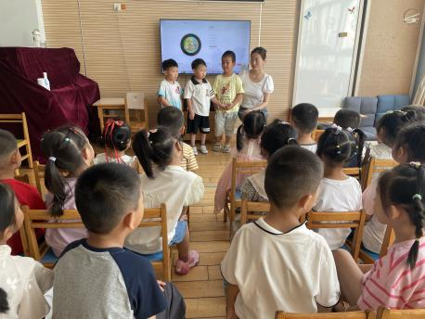 | 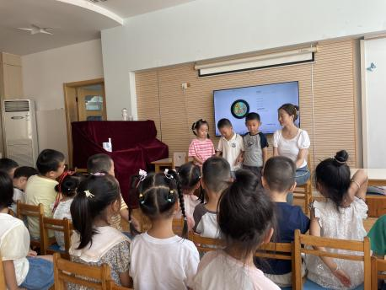

区域游戏情况：
今天游戏中能够积极参与区域的幼儿有：巢熠阳、王钧逸、陈雨航、柳晨熙、陈盼、李宇涵、穆永泽、韩瑾昱、程诺、徐梓嘉、万灵杰、周扬、张砚钧、蒋绍文、唐锦轩、何书泽、陈晓蕊、欧阳悦、缪欣妍、金栩萌、方雅颂、丁妤暄、贾清晨、钱宣妤、叶歆雅、郑雅殊、朱殊妍、杨芷若、任伊桐。
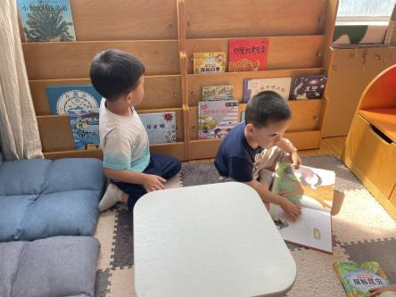 | 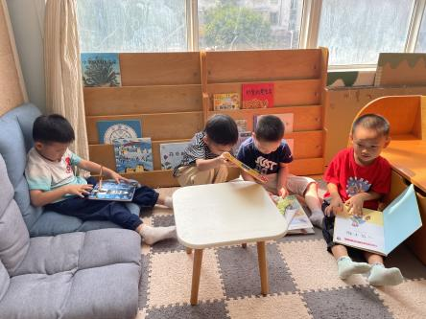 | 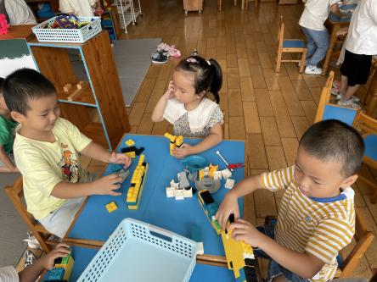
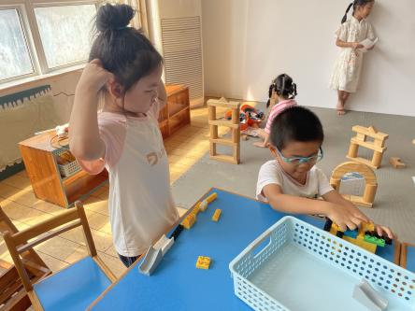 | 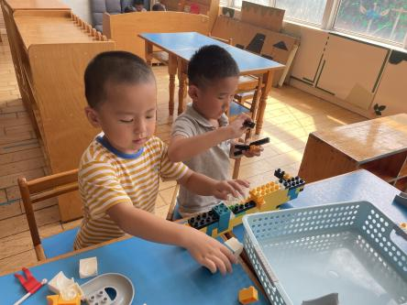 | 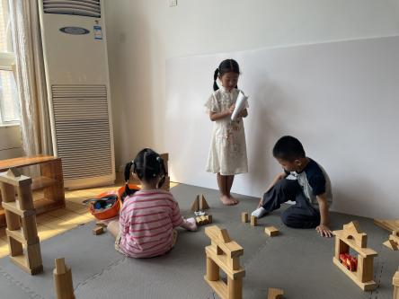
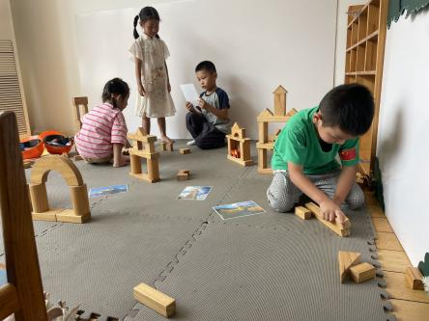 | 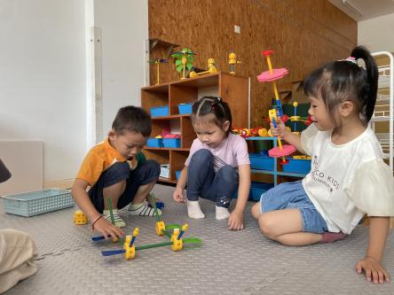 | 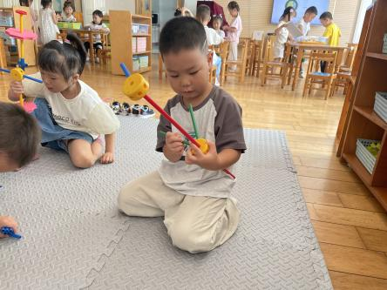
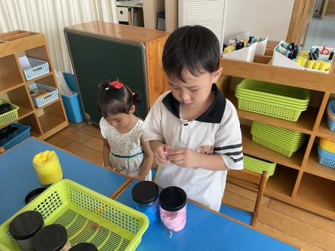

午餐情况：
今天的午餐是红烧肉烧鹌鹑蛋、包菜炒胡萝卜和青菜山药肉丝汤。
餐前各小组幼儿有序如厕、洗手、开好大炮，做好餐前准备。洗好手后小朋友开好大炮有序排好队自主端饭菜。所有的幼儿都能两只小手端住碗，并有序的行径。
午餐时，随着舒缓柔和的轻音乐，幼儿用正确的姿势午餐小脚放在桌子下面，身体朝向桌子一手扶碗一手拿勺。安静的进餐，知道一口饭一口菜，举手添汤；餐后自主送碗勺后自主拿取苹果，苹果吃完洗手漱口擦嘴巴做好餐后卫生管理。
自主进餐并光盘行动的幼儿有：巢熠阳、王钧逸、陈盼、李宇涵、陈雨航、穆永泽、万灵杰、张砚钧、蒋绍文、唐锦轩、何书泽、欧阳悦、丁妤暄、贾清晨、钱宣妤、叶歆雅、郑雅姝、杨芷若、任伊桐、朱姝妍、韩璟昱、柳晨熙、程诺、徐梓嘉、周扬、陈晓蕊、缪欣妍、金栩萌、方雅颂。
进餐速度时间较长的幼儿有：钱宣妤、穆永泽、郑雅姝、王钧逸、何书泽。
其中桌面吃的不整洁的幼儿有：钱宣妤、何书泽。

午睡情况：
散步后孩子们主动塞好小椅子自主如厕，进入午睡室后主动将鞋子摆整齐，放在指定的位置。今天有26位幼儿听完睡前故事在12点30分左右进入睡眠的状态分别是：王钧逸、陈盼、李宇涵、陈雨航、万灵杰、张砚钧、蒋绍文、唐锦轩、欧阳悦、丁妤暄、贾清晨、叶歆雅、郑雅姝、杨芷若、任伊桐、朱姝妍、韩璟昱、柳晨熙、程诺、徐梓嘉、周扬、陈晓蕊、缪欣妍、金栩萌、方雅颂。
入睡较晚的幼儿：巢熠阳、钱宣妤、穆永泽、何书泽。
陪伴入睡：钱宣妤、任伊桐、巢熠阳、穆永泽。
睡前能自主尝试盖被子的幼儿有：巢熠阳、王钧逸、陈盼、李宇涵、陈雨航、穆永泽、万灵杰、张砚钧、蒋绍文、唐锦轩、何书泽、欧阳悦、丁妤暄、贾清晨、钱宣妤、叶歆雅、郑雅姝、杨芷若、任伊桐、朱姝妍、韩璟昱、柳晨熙、程诺、徐梓嘉、周扬、陈晓蕊、缪欣妍、金栩萌、方雅颂。

老师的话：
1.请大家及时完成安全平台的《秋季开学安全第一课》相关内容！
2.各位家长：
今天星期五，不开展延时班，所有孩子3点39放学，请提醒接送家长。
今天拿被褥回家。
周末天气晴朗，大家把被褥洗洗晒晒。
【另外：下周请所有孩子统一带幼儿园的枕头、枕席、垫被、席条、空调被（5样物品），枕头全部套上枕席，空调被不套被套并做好所有床品的标记】
如有特殊情况请私聊老师

